管理体系审核记录表
过程与活动、  抽样计划 | 涉及条款 | 受审核部门：生产部 主管领导：杨洛侠 陪同人员：马涛 | 判定
 |  | 审核员：强兴 审核时间：2022.12.23
审核条款：
5.3组织的岗位、职责和权限、6.2环境目标、6.1.2环境因素、8.1运行策划和控制、8.2应急准备和响应，
环境因素 | E：6.1.2 | 部门负责人介绍了对环境因素进行了辨识，考虑了三种时态，过去、现在和将来，三种状态，正常、异常和紧急。  现场提供了“环境因素登记及评价表”，识别了办公过程的废纸排放、生活垃圾排放、生产过程中固废排放、火灾、资源消耗、电能消耗等，识别基本齐全。  评价出生产部的重要环境因素为：废气排放、固废排放、火灾发生、能源消耗等。  通过运行控制、除尘设施、管理方案、培训教育、应急预案等对重大环境因素实施控制，基本适宜，具体见E8.1条款。 | 符合
运行控制 | E：8.1 | 编制与环境体系运行控制有关的文件有运行控制程序、废弃物控制程序、噪声控制程序、消防控制程序、劳动防护用品控制程序、资源能源控制程序、应急准备和响应控制程序、生产车间噪声控制作业指导书、生产生活固废垃圾处理/利用作业指导书、应急预案等。  1、废水管控：  严格落实废水综合措施，生产过程无生产用水；生活污水经隔油池、化粪池处理后，定期拉运农田施肥。  2、废气管控：  加强大气污染治理。生产过程中熔炼、浇铸、热处理废气，经集气罩+活性炭吸附处理；抛丸、打磨粉尘经布袋式除尘收集处理后排放，满足《大气污染物综合排放标准》中二级标准。严格采取措施挖掘生产过程中的无组织排放现象。  3、噪声管控：  加强噪声防治。合理设置厂房、设备布局、选择高性能低噪音设备，设置基础减震措施，厂房设置隔声窗和隔音门，厂界噪声满足《工业企业厂界环境噪声排放标准》中3类标准。  4、粉尘、废砂等固体废物严格按照相关规定处置，执行《一般工业固体废物贮存、处置场污染控制标准》，统一收集后外售；废润滑油等危险废物严格按照《危险废物贮存污染控制标准》等相关管理规范进行贮存处置；生活垃圾收集后由环卫部门统一收集处理。  （1）切割边角料  在切断、冲孔、车加工等工序会产生一定的边角料，由陕西荣元再生能源发展有限公司回收。  （2）抛丸粉尘  在抛丸阶段会产生一定的粉尘，经袋式除尘设备收集，定期由陕西荣元再生能源发展有限公司回收。  （3）危险废物  在设备检修产生的废机油，属于危废，收集在厂区危废暂存间临时储存，定期交由陕西荣元再生能源发展有限公司回收处理。 由于量少，目前暂未转移。  - 生活垃圾主要由员工办公产生。办公区，车间固定投放垃圾桶，生活垃圾分类收集后由环卫部门统一清运。  - 能源资源管控：  生产过程注意节水、节电、节约材料，人走关闭设备和照明开关，现场未发现有漏水和浪费电能的现象。  6、产品生命周期的环境管控：  公司从工艺设计和采购产品时已考虑了产品的环保性，生产过程中，严格按照环保等管理制度实施，控制好辅助材料的用量，避免浪费，生命周期终了时塑料还可以回收再利用。  7、潜在火灾管控：  公司生产车间和办公区域配备了灭火器，均符合要求。  8、安全防护：  公司给员工发放手套、口罩、耳塞、工作服等劳保用品。  9、为环境管理体系运行提供了财务支持，见办公室审核记录。  10、员工饮用水为纯净水通过饮水机饮用。  11、现场运行控制：  现场巡视办公及生产区域配备有灭火器和消防栓多个，各车间均配有灭火器。  现场查看各工序设备运转正常，人员操作方法合理，并佩带相应的防护措施，如耳塞、口罩、手套等。操作人员穿戴有工作衣、工作鞋等安全防护用品。  各车间安全设施设有提示说明，方便取用，未发现遮挡消防设施和挤占消防通道的情况。  抛丸区域有安全操作规程和安全标识，对粉尘伤害和噪声伤害进行了告知，设备有防护罩，现场操作人员配戴耳塞，口罩，搬运人员配戴线手套，穿着工作服。抛喷丸清理机上部有集尘抽风系统经布袋除尘器处理后15米高空排放，查看布袋除尘器运转正常，废的颗粒包装袋集中堆放，但是地面有少量粉尘，班长回答每周进行大清扫一次，会打扫干净。  各工序均有不同分贝的噪声产生，主要防治措施如下：选择技术先进，噪音较小的低噪音设备，从源头降低噪声值；机械设备主体件安装时加装基座减震；企业对设备进行定期维护，使设备处于良好运转状态；  噪声能达标排放。  车间现场在环保方面的控制管理基本有效。  提供化粪池清运、危废处置、废旧物质处置有效合同；  提供2022年《车间除尘设备运行记录》：砂处理除尘设备、催化燃烧除尘设备、电炉除尘设备、清理除尘设备，记录显示，环保装置在生产过程中一直正常运行。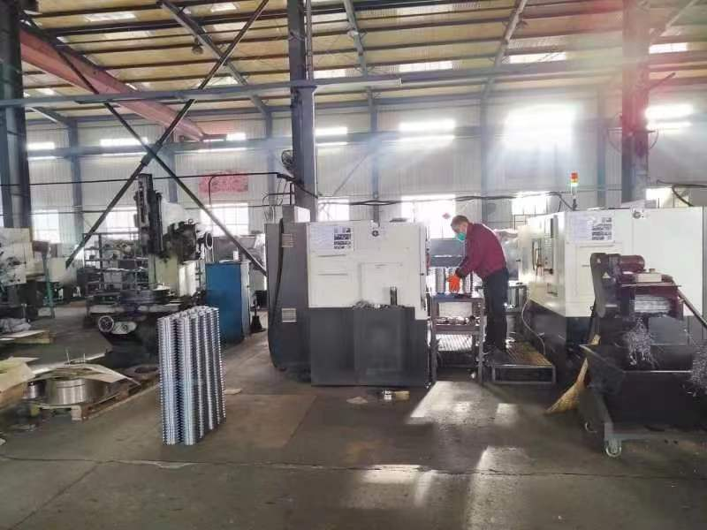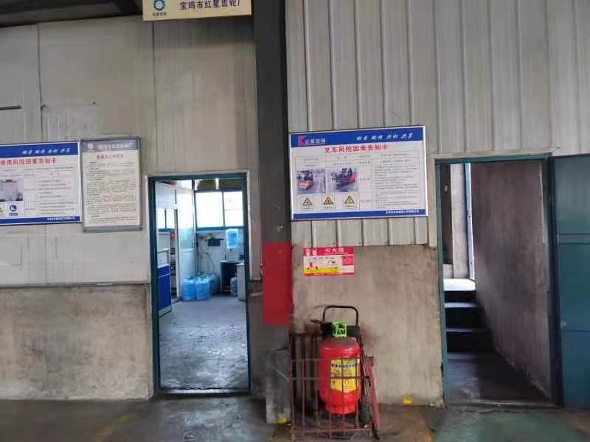  提供各环保设备维护保养记录，定期对设备的进风口吸风量、脉冲阀控制仪运行、反吹装置有无漏气、管道内有无积灰、卸灰阀是否灵活、放灰布袋是否密封等进行日常维护，做到了每天必检。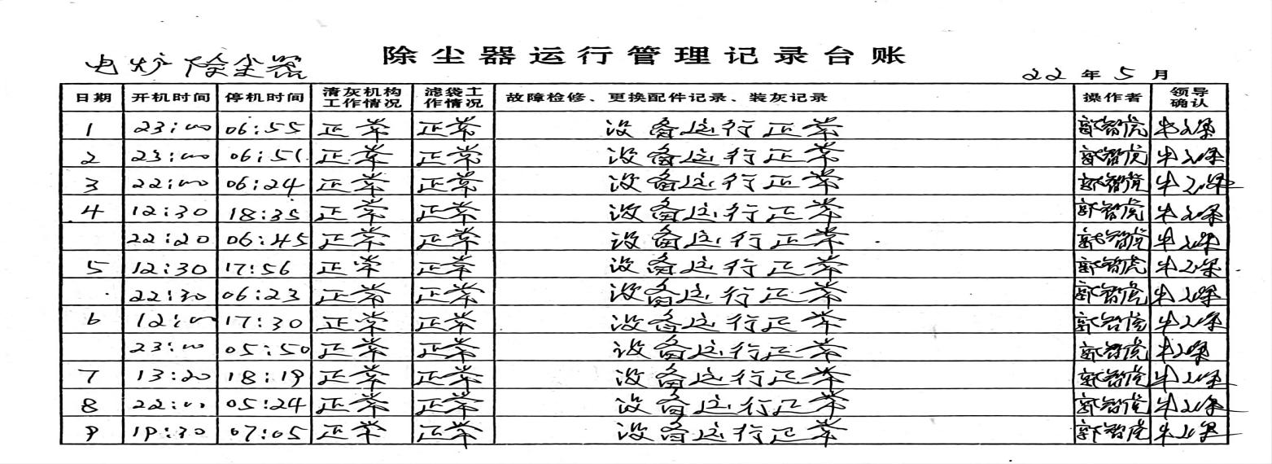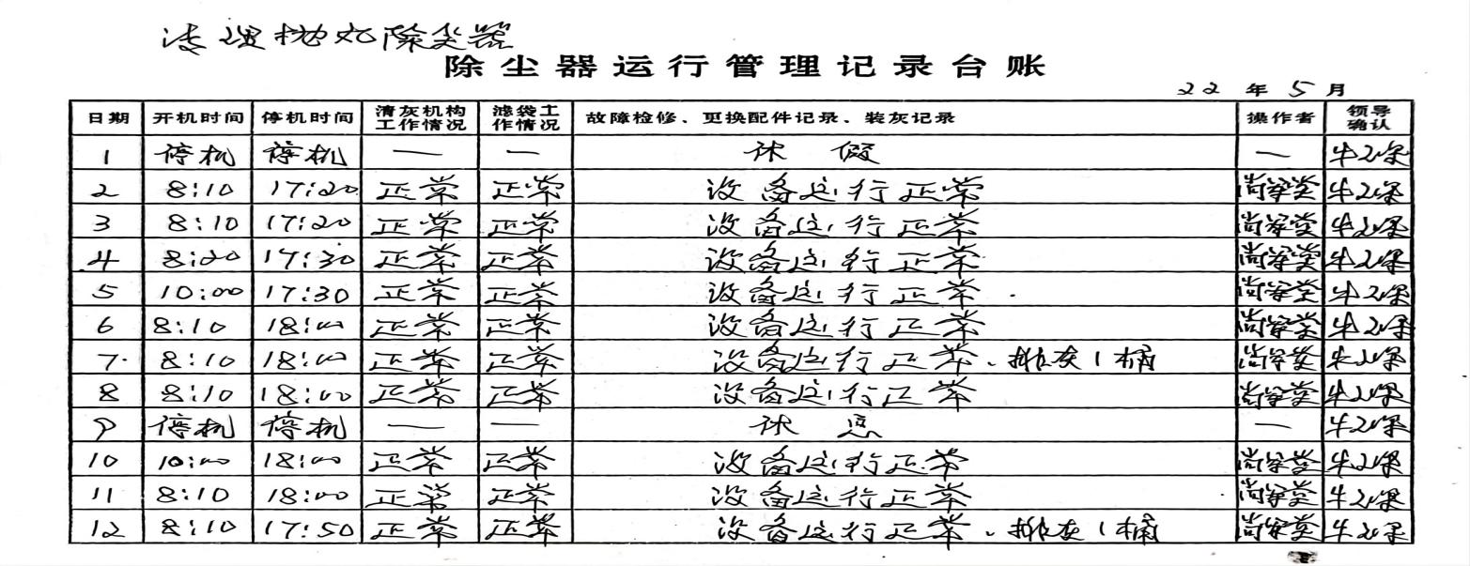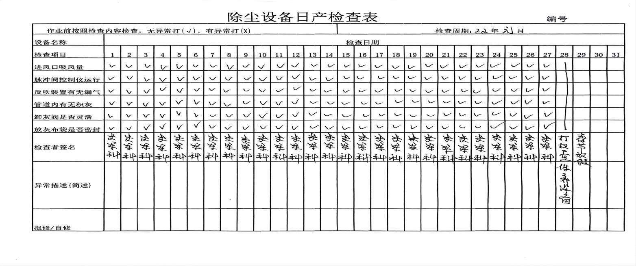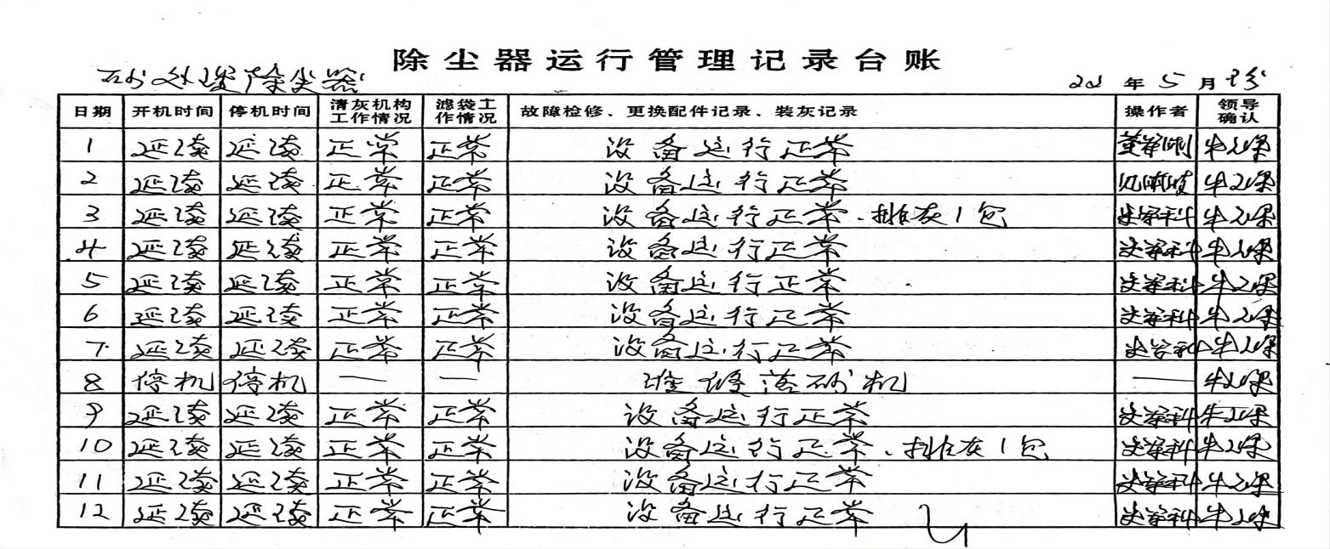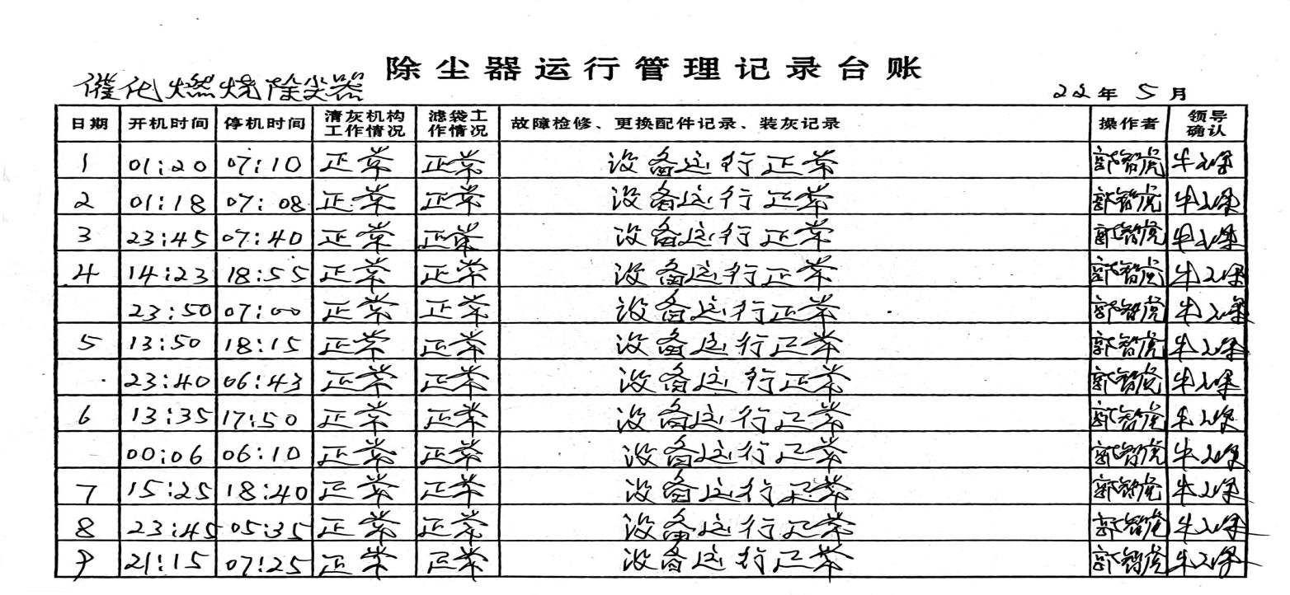 | 符合
应急准备和相应 | E8.2 | 生产部按照策划的《应急准备和响应控制程序程序》、《火灾应急预案》等，明确了相应的运行准则。  参与经管部组织的废弃物应急演练和消防演练，参与了评审阶段，详见经管部8.2. | 符合
说明：不符合标注N

